- Z veže vysokej 20 m a vzdialenej od rieky 30 m sa šírka rieky javí pod uhlom 15°30'. Aká široká je rieka?
- Vypočítajte obsah trojuholníka ABC, ak |AB| = 20 cm, veľkosť uhla BAC je 45° a veľkosť uhla ACB je 60°.
- Určte obsah trojuholníka ABC ak jedna z jeho strán má dĺžku 10 cm a uhly k nej priľahlé majú veľkosť 30° a 45°.
- V pravouhlom trojuholníku ABC s pravým uhlom pri vrchole C sú dané veľkosti ťažníc t_{a} = 5, t_{b} = 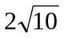. Vypočítajte veľkosti strán trojuholníka ABC a polomer kružnice opísanej tomuto trojuholníku.
- Trojuholník ABC má vrcholy A[1; – 2], B[2; 3], C∈p, pričom p: 2x + y – 2 = 0. Obsah trojuholníka je 8. Určte súradnice bodu C.
- Vypočítajte veľkosti uhlopriečok v rovnobežníku ABCD, ak |AB| = 35, |BC| = 16, veľkosť uhla ABC = 65°.
- Vypočítajte obvod a obsah rovnobežníka, ak sú dané veľkosti jeho uhlopriečok e = 12 cm, f = 16 cm a ich odchýlka je 60°.
- Určte rez kocky ABCDEFGH so stranou a = 5cm rovinou 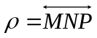, ak M je stred hrany EF, N∈tak, že |DC| : |CN| = 5:1, P∈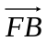za bodom B, |FB| = 7 cm.
- Rovina rezu KLM prechádza stredmi hrán BF, EF, FG kocky ABCDEFGH. Určte pomery objemov geometrických útvarov rozrezanej kocky..
- Kocke je opísaná guľa s polomerom r. Vypočítajte povrch a objem kocky.
- Stan tvaru ihlana má podstatu drevený štvorec, ktorého hrana má dĺžku 2 m, výška stranu je 1,8 m. Koľko m² plátna treba na jeho zhotovenie, ak 5% povrchu sa počíta na zošitie.
- Obsah podstavy rotačného kužeľa sa má k plášťu ako 3:5. Jeho telesová výška je 4 cm. Vypočítajte povrch a objem kužeľa.
- Tri olovené gule s polomermi r₁ = 3 cm, r₂ = 4 cm, r₃ = 5 cm zliali do jednej gule. Vypočítajte jej polomer r, objem a povrch.
- Vypočítajte objem a povrch pravidelného štvorbokého ihlana s podstavnou hranou dĺžky a, ak uhol bočnej steny s rovinou podstavy má veľkosť α.
- Kôš na odpadky má tvar pravidelného zrezaného štvorbokého ihlana s hranami podstáv 30 cm, 40 cm a výškou 50 cm. Určte jeho objem a povrch.
- Profil násypu vysokého 3m má tvar rovnoramenného lichobežníka, ktorého kratšia základňa je 2,6 m a bočné steny majú od vodorovnej roviny odchýlku 41°. Koľko m³ zeme obsahuje 1 meter násypu?
- Rozmery kvádra sú v pomere 1:: a jeho telesová uhlopriečka má dĺžku 29 cm. Vypočítajte objem a povrch kvádra.
- Určte povrch a objem pravidelného trojbokého ihlana, keď dĺžka podstavnej hrany je 3 cm a bočnej hrany 5 cm.
- Daný je lichobežník ABCD. V určených zobrazeniach načrtnite obrazy útvarov:
  - v posunutí T určenom dvojicou bodov [A; C] zobrazte BD: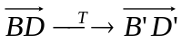
  - v otáčaní R určenom R(C; 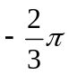) zobrazte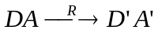
  - v súmernosti S podľa stredu O zobrazte ΔACD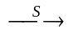ΔA'C'D', kde O∈BC ∧ |BC| = 2|OC|.
- Zobrazenie Z vznikne skladaním osových súmernosti S₁ o S₂ v tomto poradí:
Súmernosť S₁ je určená priamkou y = 0, súmernosť S₂ priamkou y = x. Určte výsledné zobrazenie Z. V zobrazení Z určte obrazy nasledujúcich útvarov:
  - priamky p: x = 2 b) bodu R[3; – 3]
- V súmernosti podľa stredu S sa bod A[2; – 4] zobrazí do bodu A'[4; 4]. Určte súradnice stredu súmernosti S a v uvažovanej stredovej súmernosti zobrazte dané útvary:
  - k: (x – 1)²+(y – 2)² = 4 b) q: x+y+3 = 0
- Dané sú 2 rôznobežky p, q a bod C, ktorý na nich neleží. Zostrojte všetky rovnostranné trojuholníky ABC tak, aby bod A∈p ∧ B∈q.
- Dané sú 2 rôznobežky p, q a bod S, pre ktorý platí S∉p ∧ S∉q. Zostrojte všetky štvorce KLMN so stredom S tak, aby K∈p ∧ M∈q.
- Dvojmetrová zvislá tyč vrhá tieň v dĺžke 7,5 dm. Súčasne bol odmeraný tieň stromu, ktorého dĺžka je 120 cm. Aký vysoký je strom?
- Dané sú kružnice k₁(S₁; r₁), k₂(S₂; r₂), kde S₁≠S₂ ∧ r₁ > r₂. Úsečka AB je tetivou kružnice k₁. Zostrojte tetivu A'B' kružnice k₂ tak, aby úsečky AB, A'B' boli navzájom rovnoľahlé.
- V rovnoľahlosti so stredom S[0; 2] a koeficientom h = – 3 určte obrazy nasledujúcich útvarov:
  - bodu A[0; 3] b) priamky p: y = – 2x+1
- Rozoberte všetky možnosti rovnoľahlosti 2 kružníc.
- Dané sú 2 nesústredné kružnice k₁(S₁; r₁), k₂(S₂; r₂) a bod M, ktorý leží vo vonkajšej oblasti obidvoch kružníc. Zostrojte všetky rovnoramenné trojuholníky KLM so základňou KL tak, aby K∈k₁ ∧ L∈k₂ ∧ veľkosť uhla KML = 45°.
- Daný je všeobecný ΔABC. Do tohto trojuholníka vpíšte štvorec KLMN tak, aby KL ⊂ AB, M∈BC, N∈AC.
- Dané sú 2 rôznobežky p, q a bod A, pre ktorý platí A∉q. Zostrojte všetky kružnice k prechádzajúce bodom A a dotýkajúce sa priamok p, q.
- Určte obsah a obvod pravouhlého trojuholníka ABC s preponou ⏐AB⏐=10cm, ak jeden úsek na prepone, ktorý vytína výška, je 7cm.
- Vypočítajte polomer kružnice vpísanej do kosoštvorca a obsah kosoštvorca, ak dotykový bod kružnice delí stranu kosoštvorca na úseky 5cm a 3cm.
- V trojuholníku ABC je daný uhol pri vrchole C a výšky na strany a, b. Určte veľkosť strany c.
- Obsah trojuholníka ABC je 720cm², b=74cm, α=60°. Vypočítajte veľkosť strany c.
- Pozorovateľ je od jedného konca tyče vzdialený 5m, od druhého 8m a vidí ju pod zorným uhlom 60°. Akú dĺžku má tyč?
- Hliadka má určený pochodový uhol 13°. Po prejdení 7km jej zmenili pochodový uhol na 75°. Týmto novým smerom prešla 8km. Aká je vzdušná vzdialenosť hliadky od miesta z ktorého vyšla?
- Určte obvod a obsah pravidelného osemuholníka, ktorý je vpísaný kružnici s polomerom r.
- Dve sily, ktoré majú veľkosť 12N a 8N pôsobia v jednom bode a zvierajú uhol veľkosti 62°. Aká veľká je výslednica týchto síl a aký uhol zviera s jednotlivými silami?
- Tetiva kružnice je od stredu S vzdialená 48 cm a je o 22 cm kratšia než polomer kružnice. Určte polomer kružnice.
- 23/2000
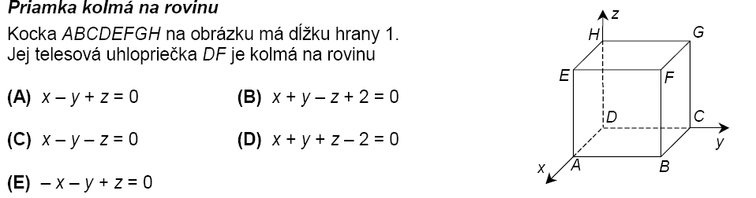
- 25/2000
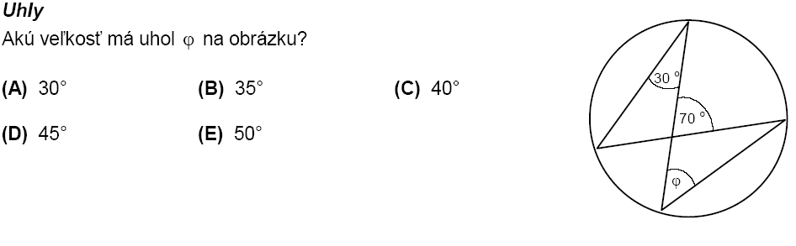
- 26/2000
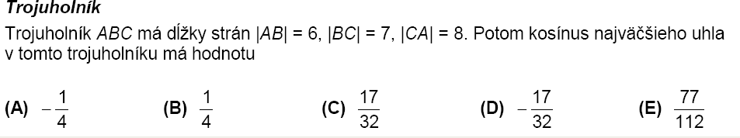
- 27/2000
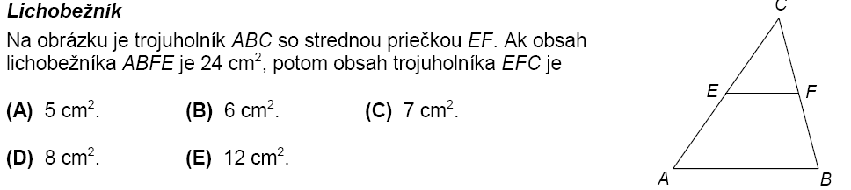
- 28/2000
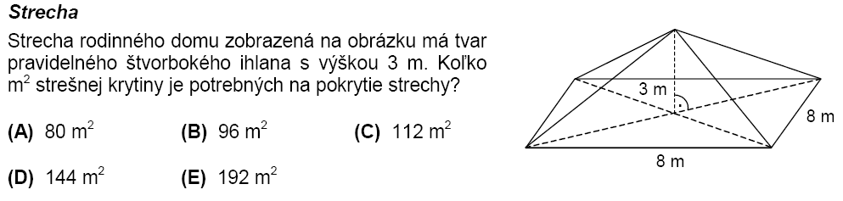
- 30/2000
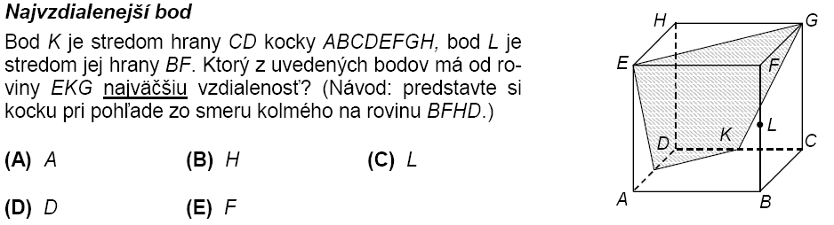
- 29/2000
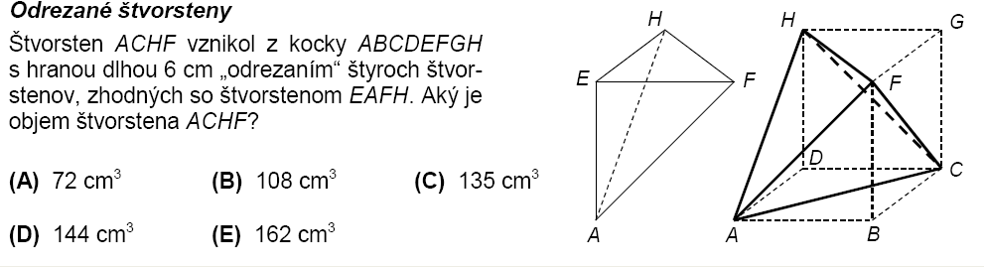
- M1 -7/2001
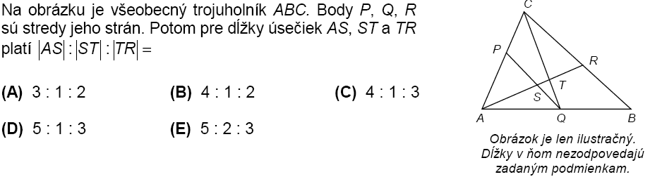
- M1-8/2001
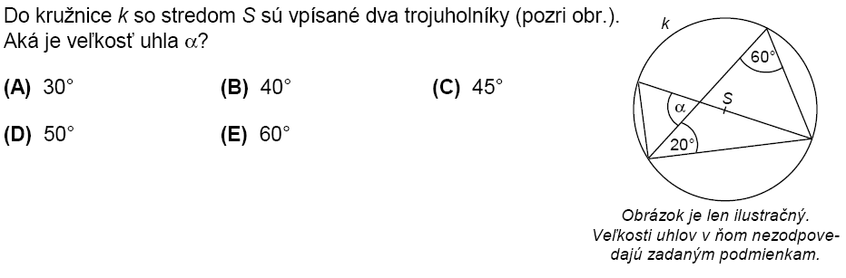
- M1-9/2001
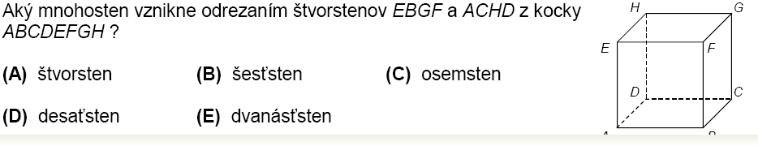
- M1-10/2001
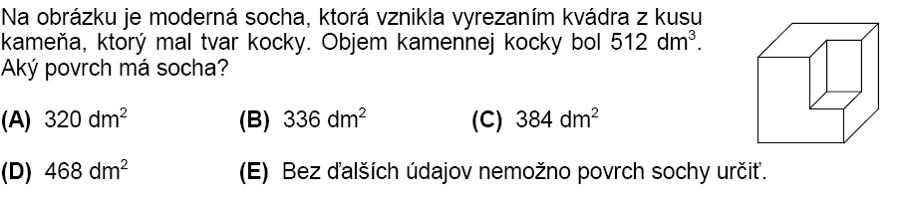
- M1-29/2001
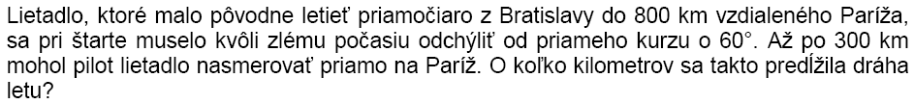

- M1 -11/2001
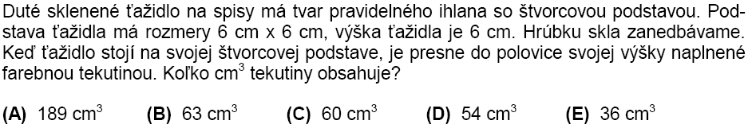
- M1-19/2001
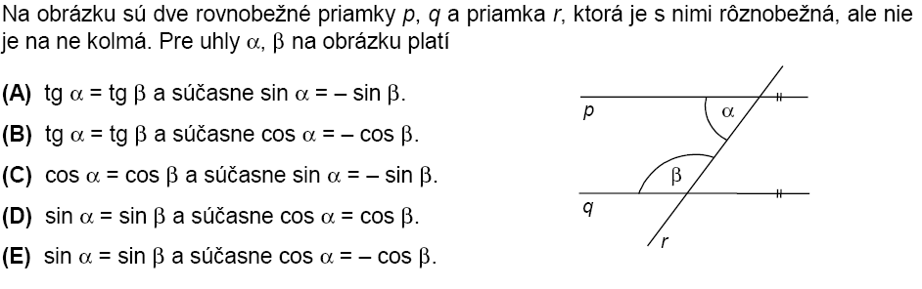
- 16/2002
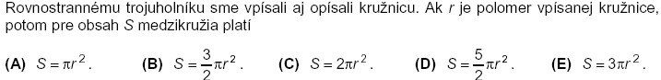
- 18/2002
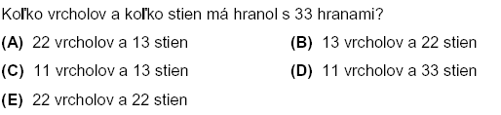
- 19/2002
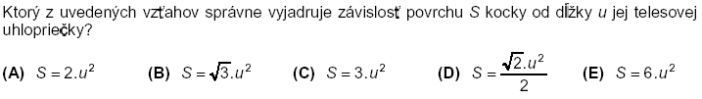
- 20/2002
- 29/2002
- 30/2002
- 10/2003

- 9/2003
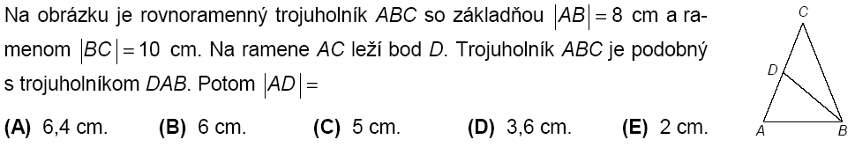
- 11/2003
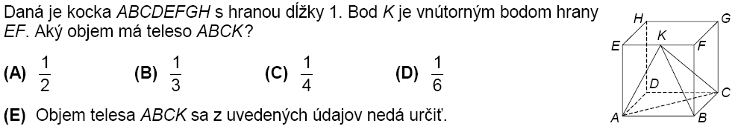
- 13/2003
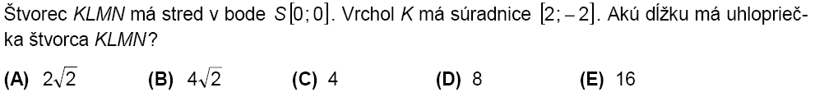
- 25/2003
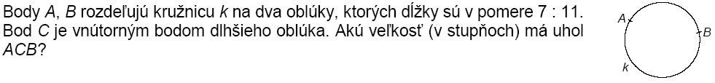
- 26/2003
- 27/2003
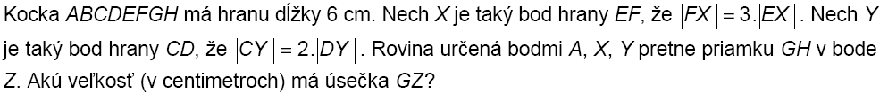
- 28/2003
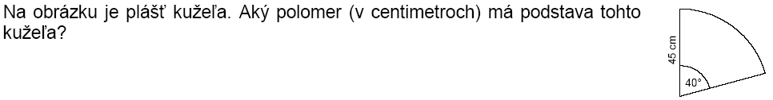
- 8/2005
- 9/2005
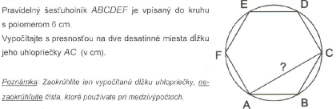
- 16/2005
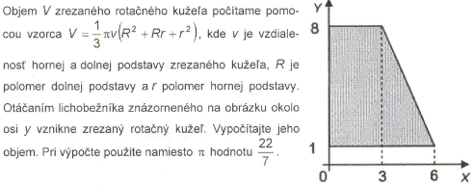
- 20/2005
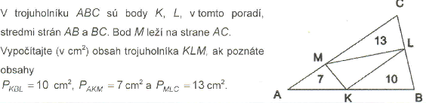
- 27/2005
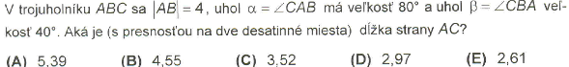
- 29/2005
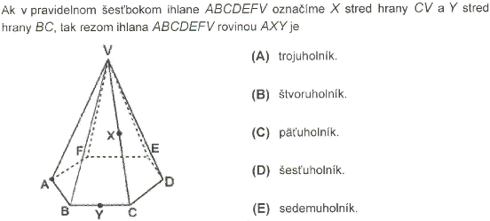
- 30/2005
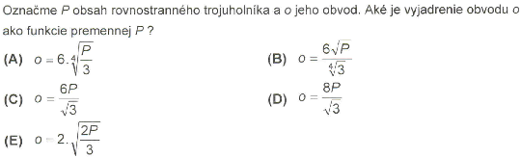

- 1/2006
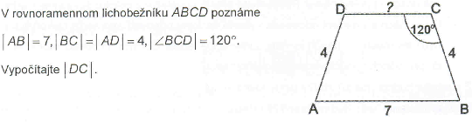
- 3/2006
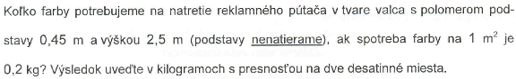
- 8/2006
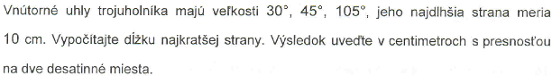
- 9/2006
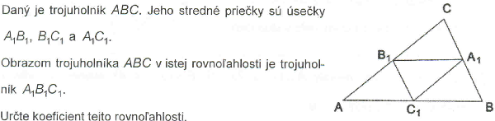
- 12/2006
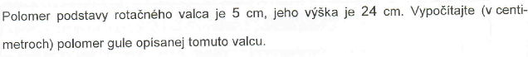
- 13/2006
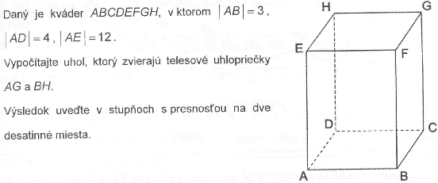

- 16/2006
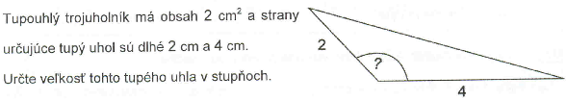
- 21/2006
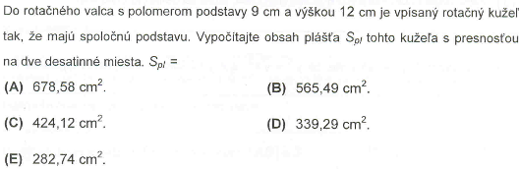
- 24/2006
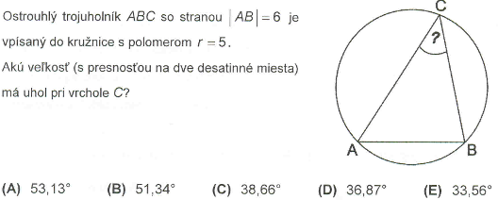
- 27/2006
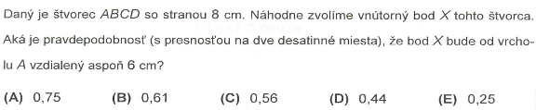
- 30/2006
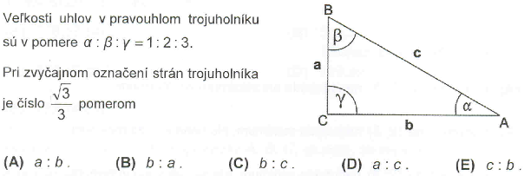

- 2/2005-1337
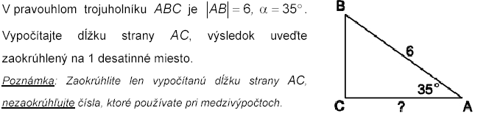
- 3/2005-1337
- 9/2005-1337
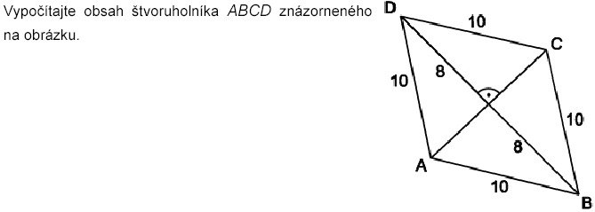
- 10/2005-1337
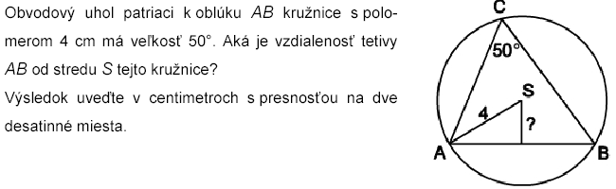
- 24/2005-1337
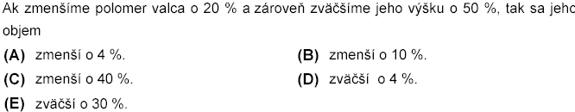

- 15/2005-1337
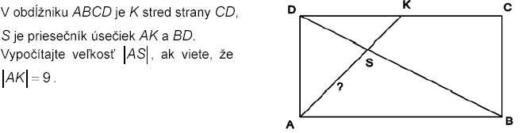
- 17/2005-1337
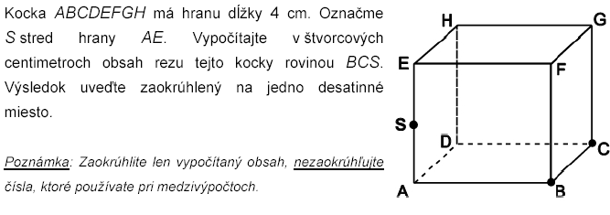
- 24/2005-1337
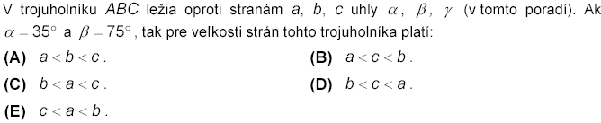

2007B
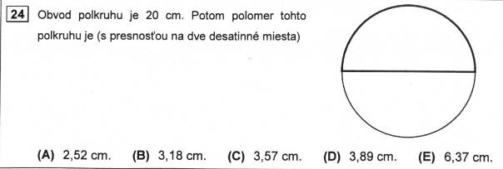

2007B

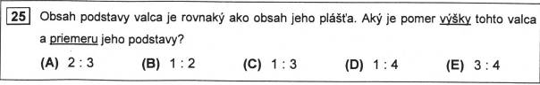

2007B

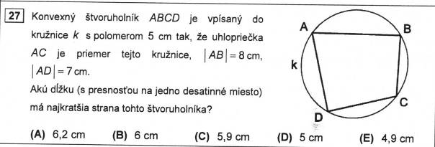

2008A
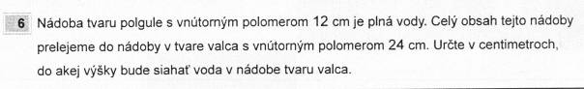
4/2007A

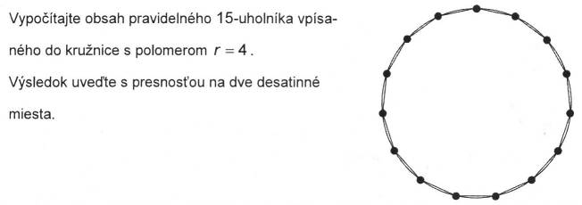

6/2007A

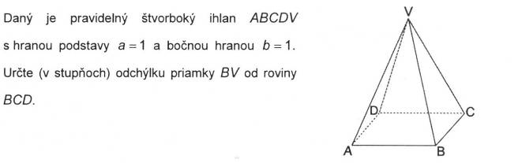

9/2007A

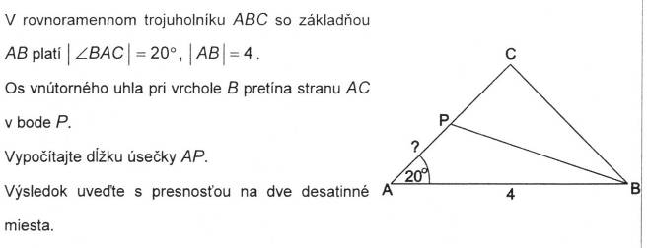

11/2007A
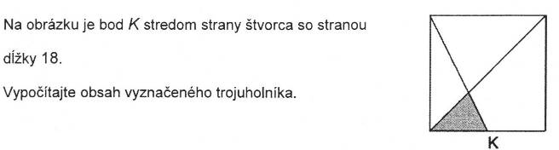

12/2007A

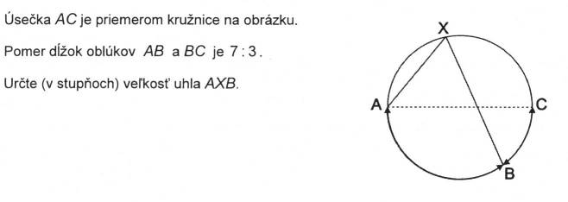

13/2007A

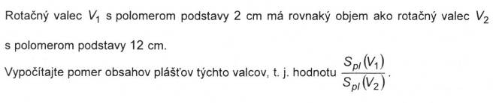

18/2007A

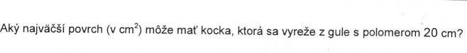

19/2007A

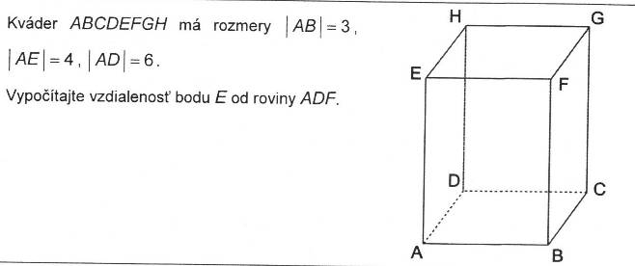

23/2007A
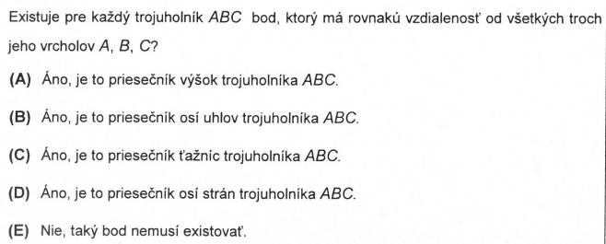

2007B

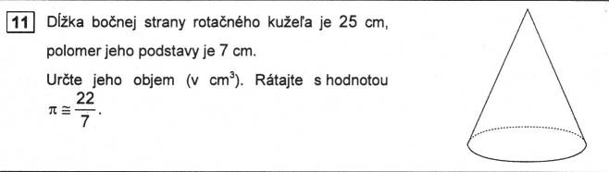

2008A

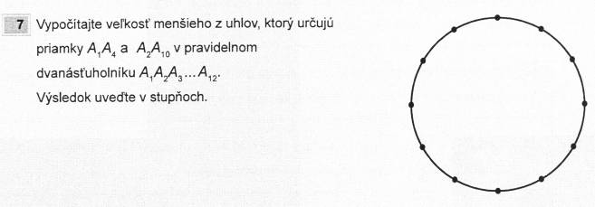

2008A
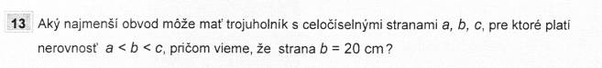

2008A

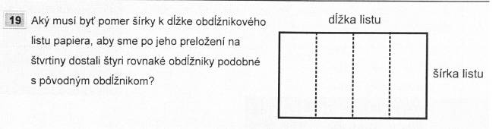

2008A

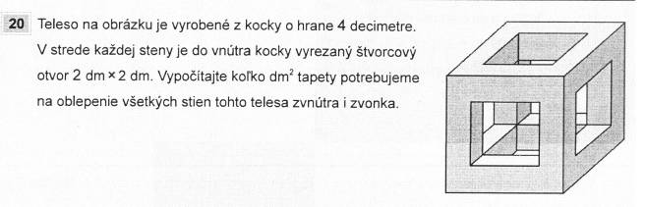
2008A

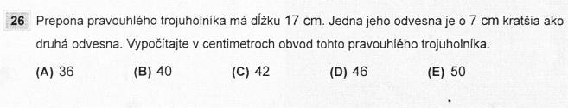

2008A

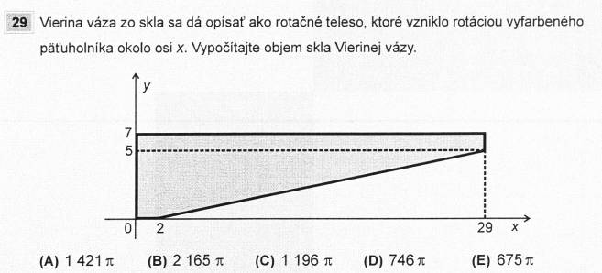

2008B
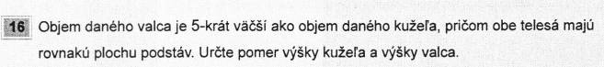

2008B

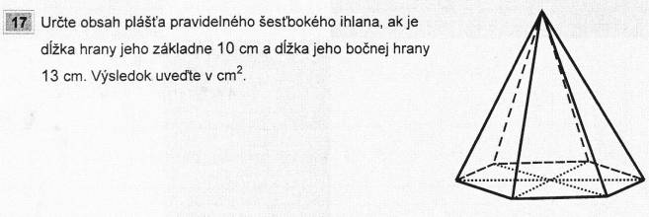
2008B

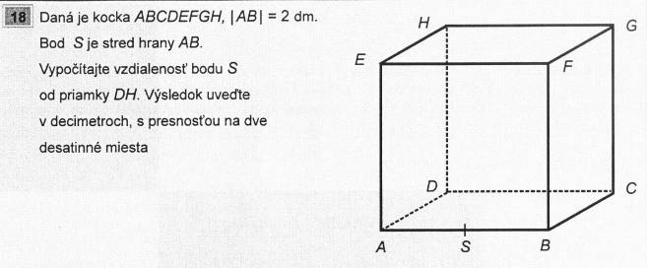

2009
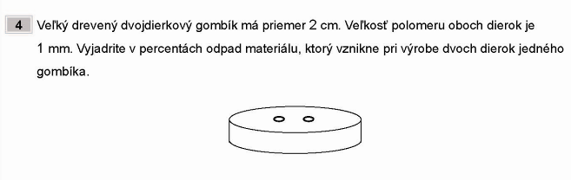
2009
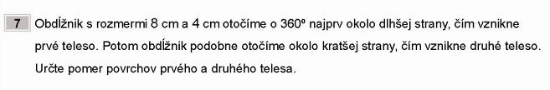

2009
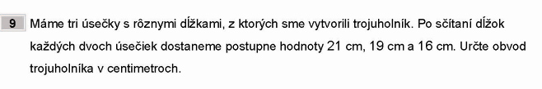

2009
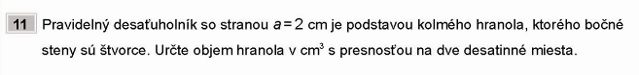
2009
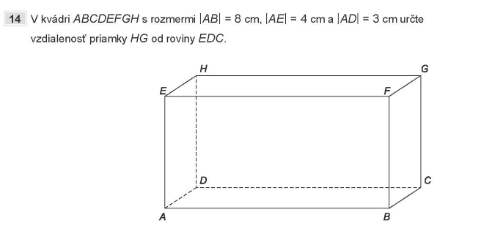

2009
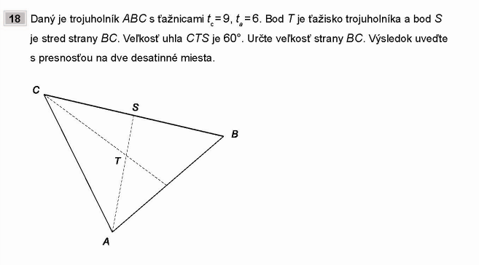

2009
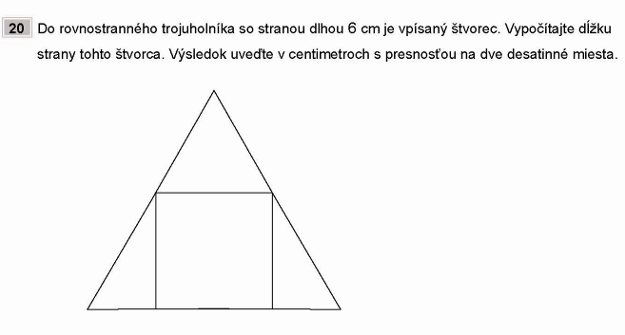

2009
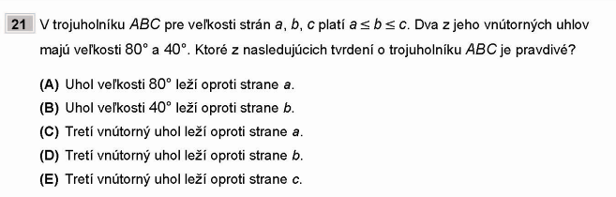

2009
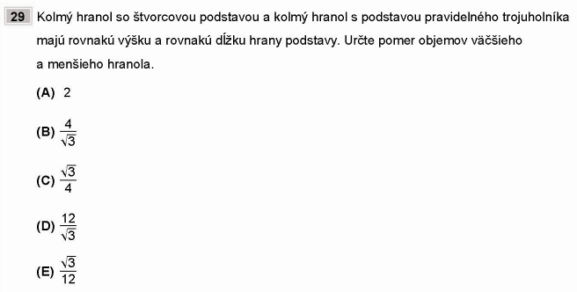
2010/6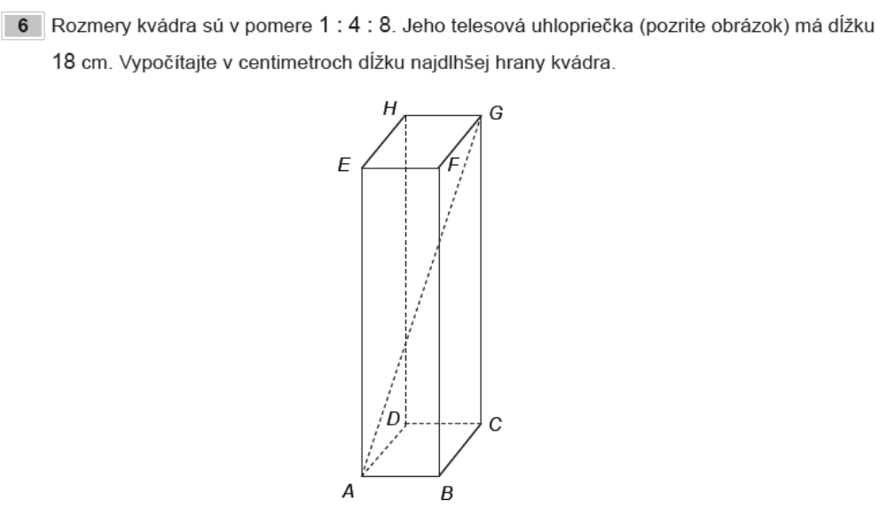6/2012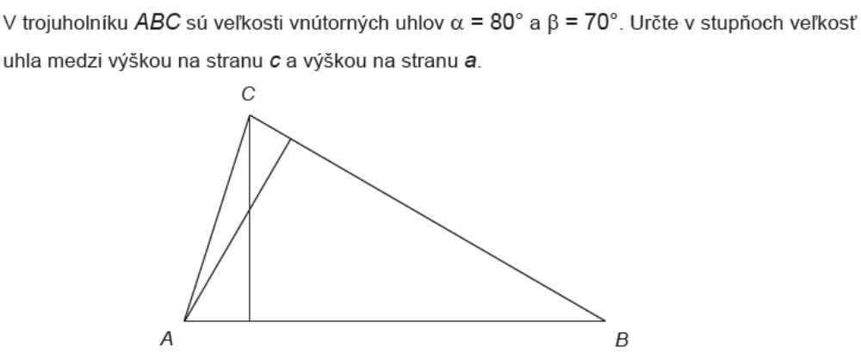8/2012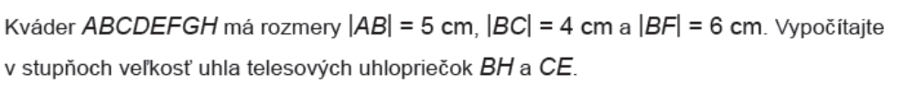15/2012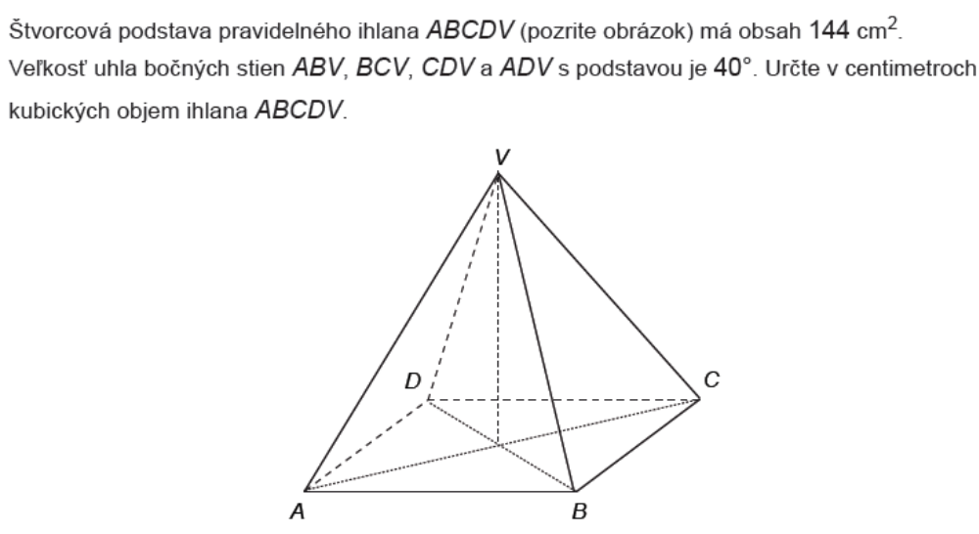2012/17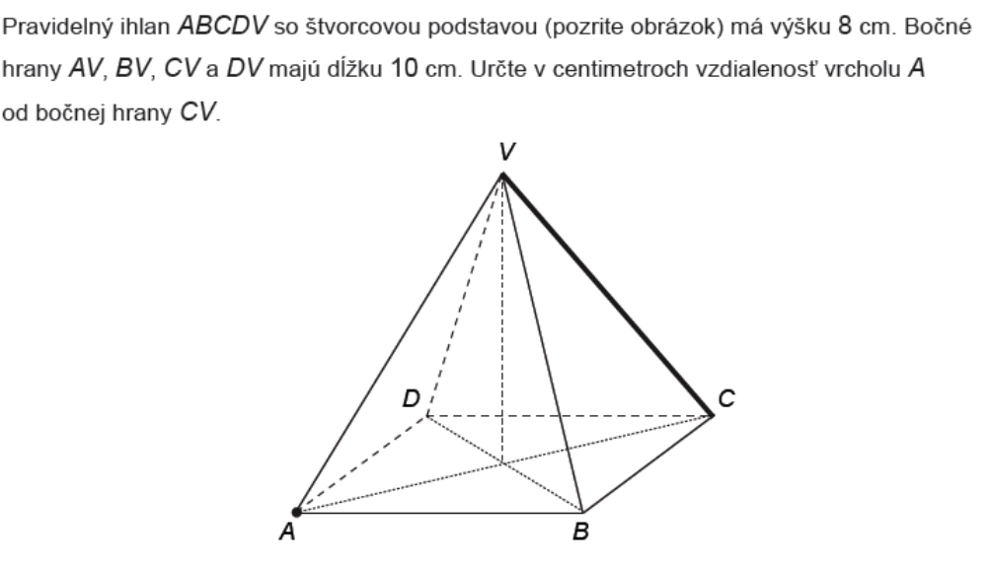2012/20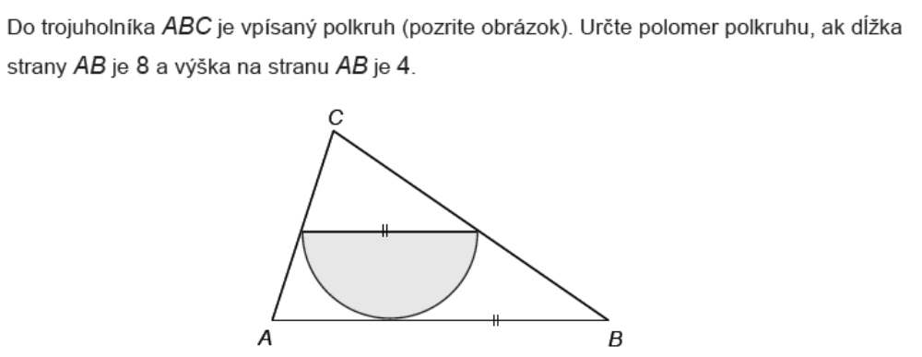25/2012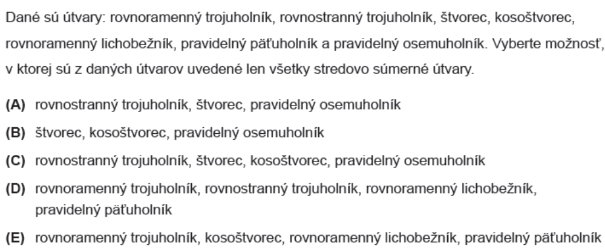
28/2012
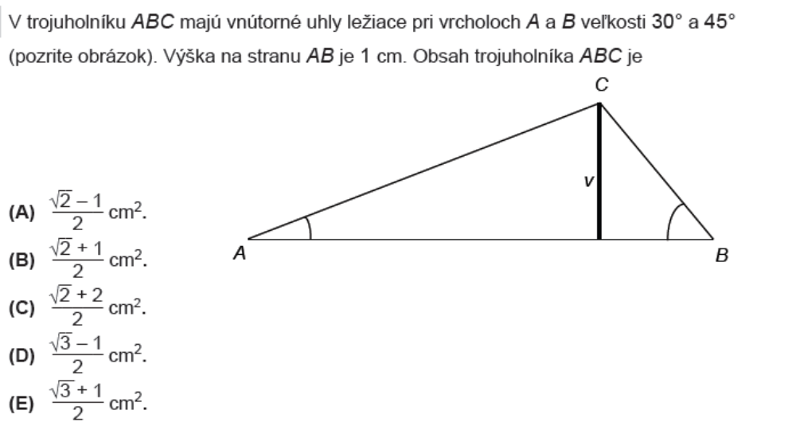
30/2012
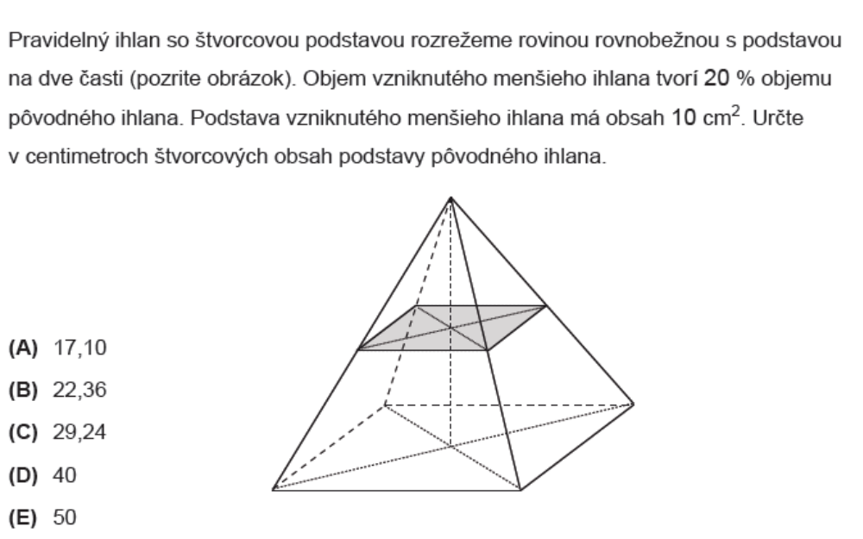

2010/10
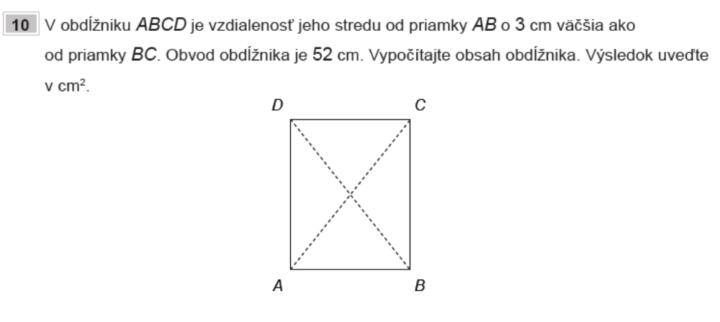
2010/15
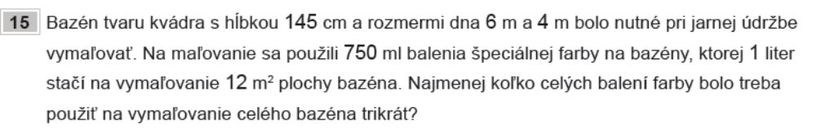
2010/12
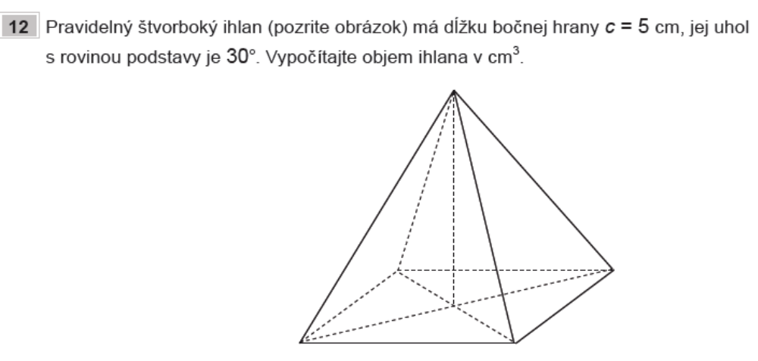
2010/16

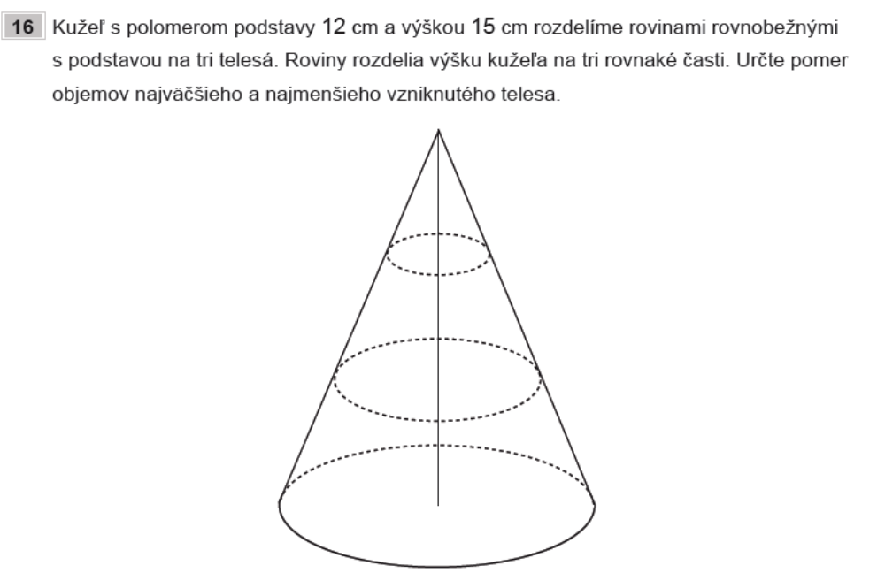
2010/22
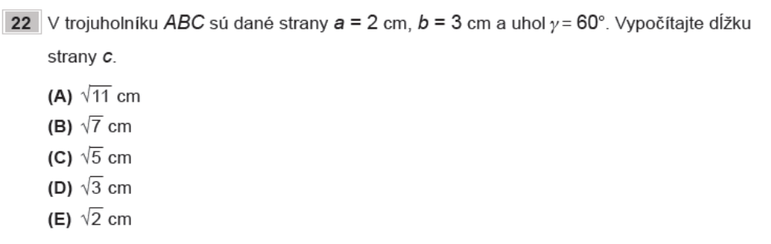
2010/28
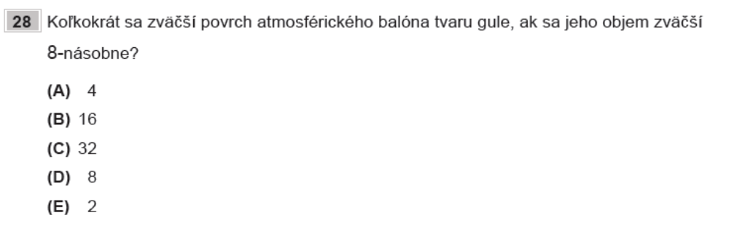
2010/23
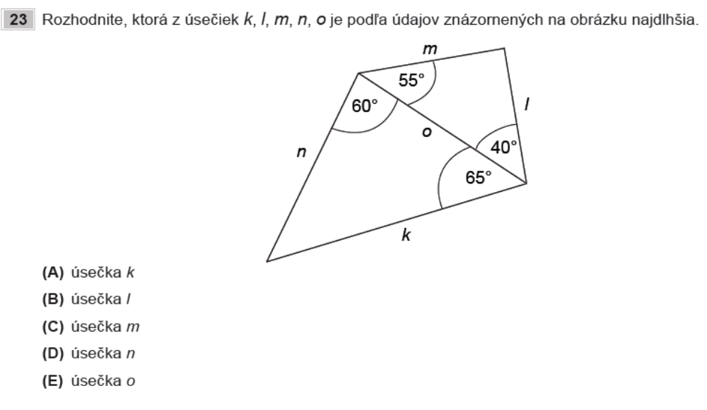
2011/3
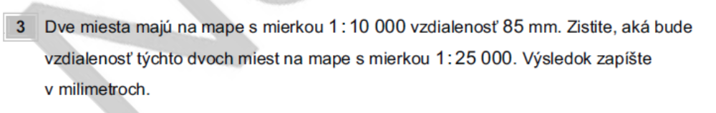
2011/6
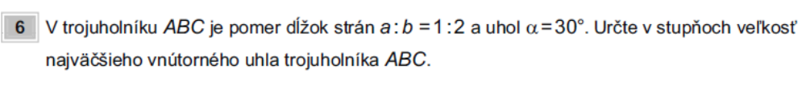
2011/9
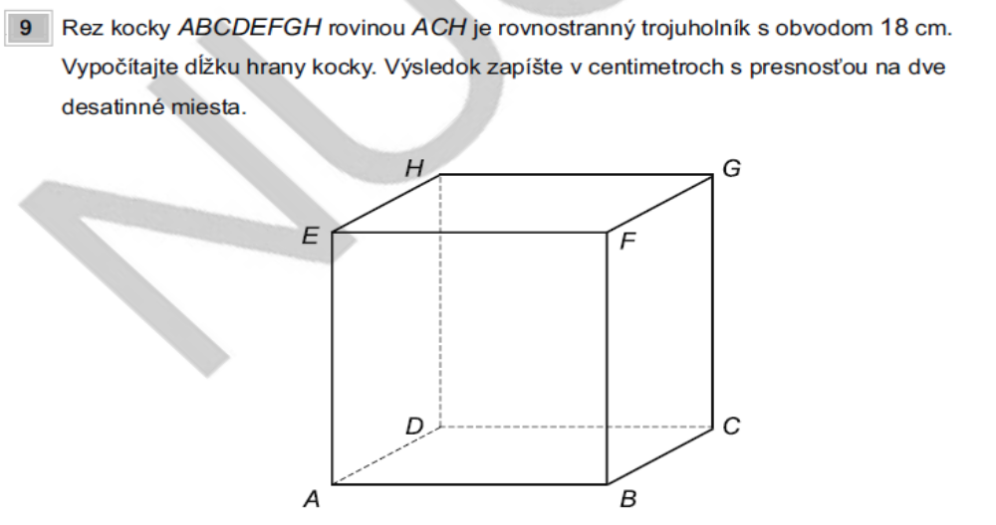
2011/13
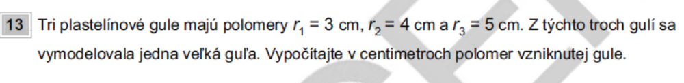
2011/14
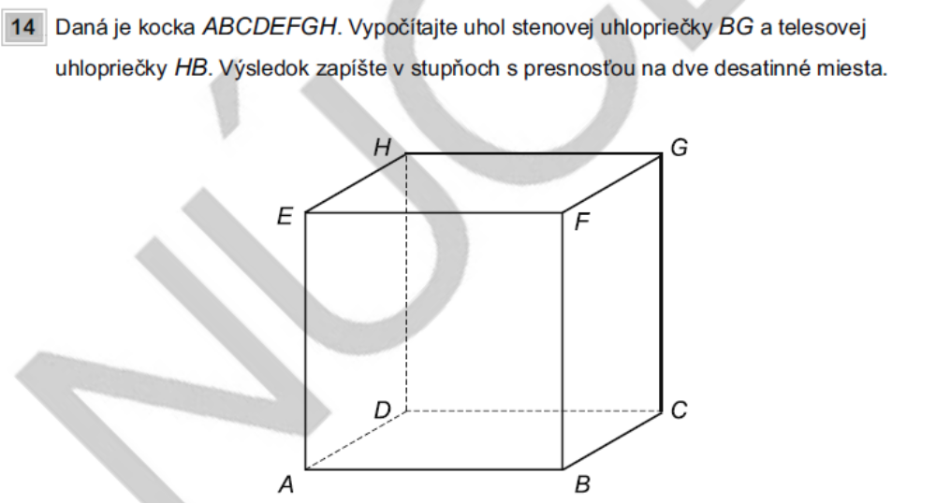
2011/16
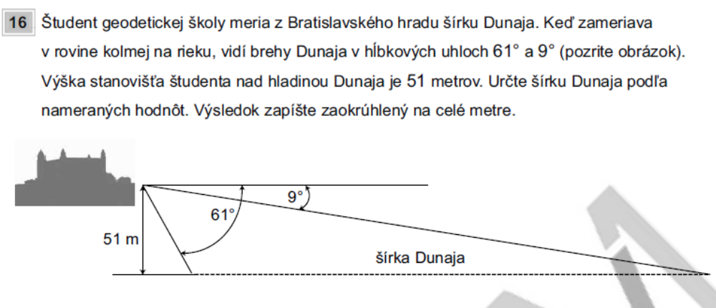
2011/18
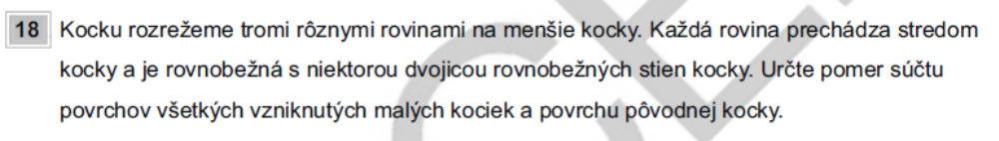
2011/19

2011/20
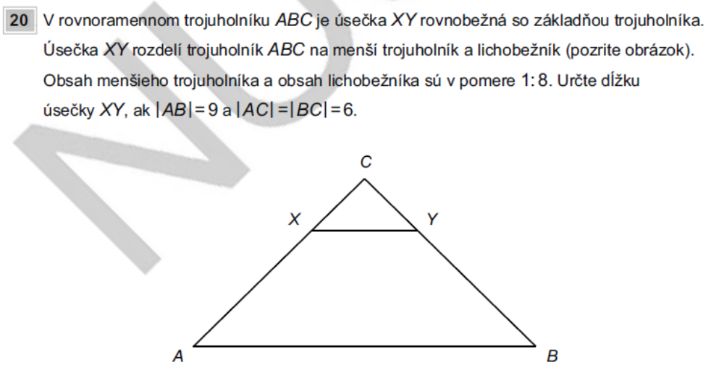
2011/22
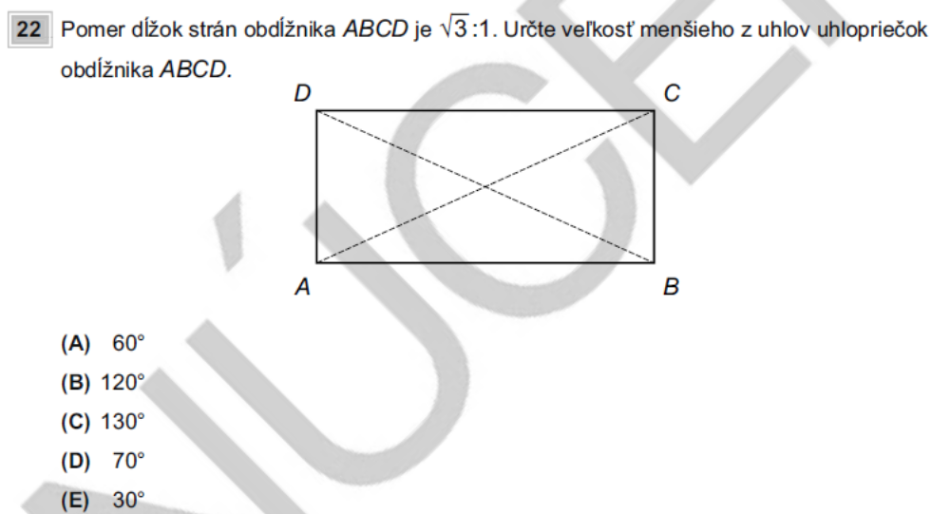
2011/27
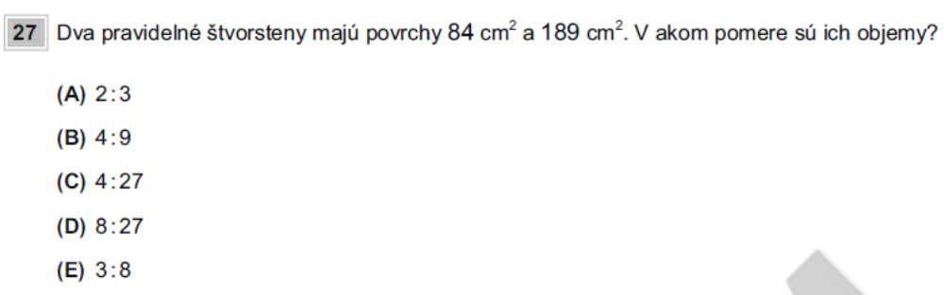
02/2013- 8103
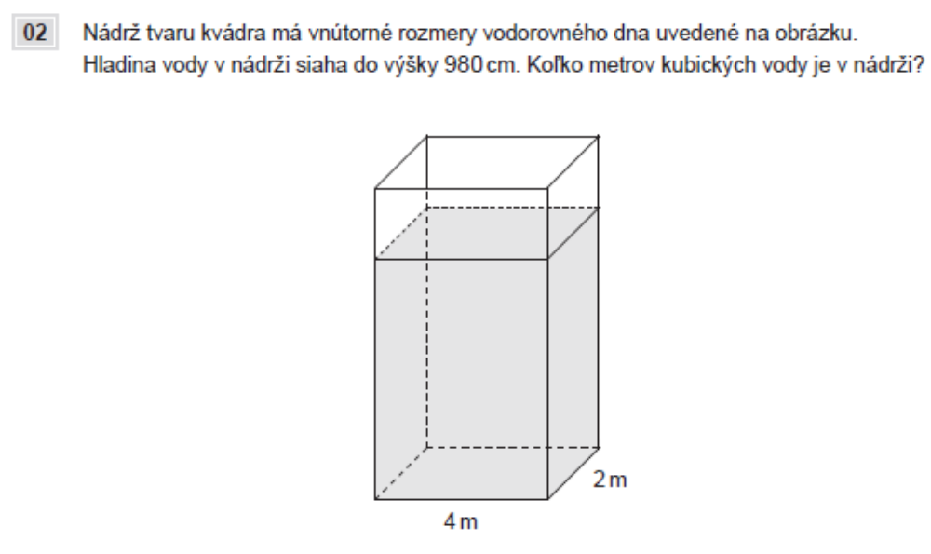
19/2013 -8103
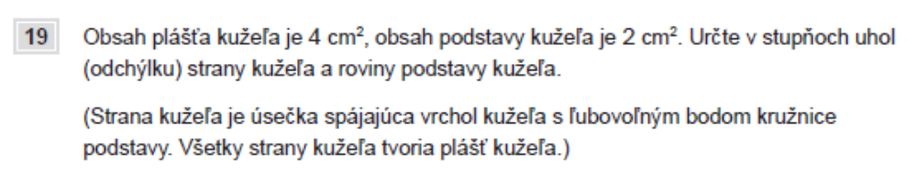
25/2013-8103
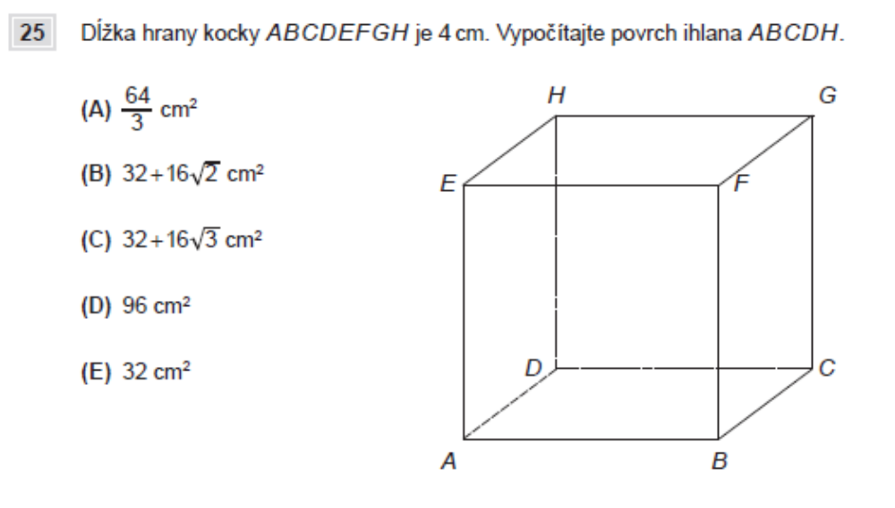
06/2013-8103
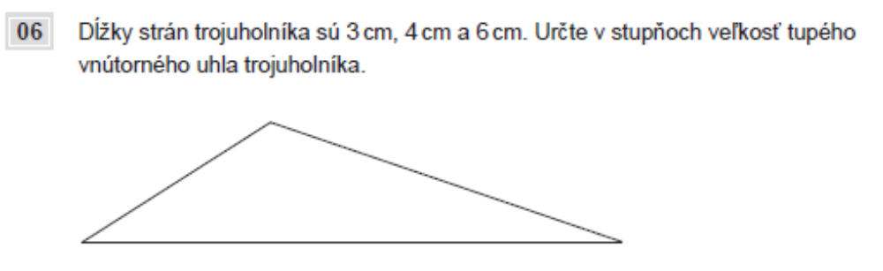
28/2013-8103
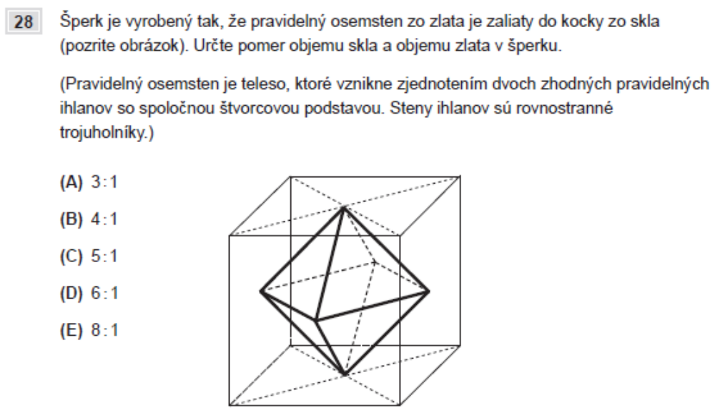
30/2013-8103
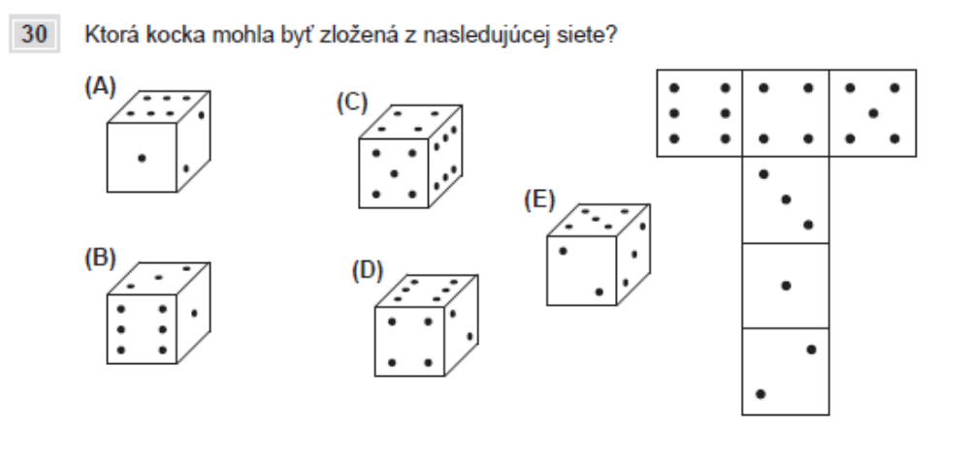

11/2013-8103
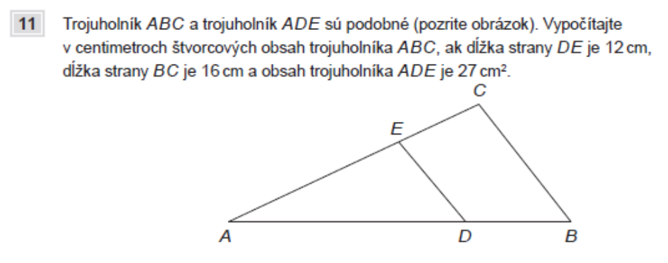

13/2013-8103
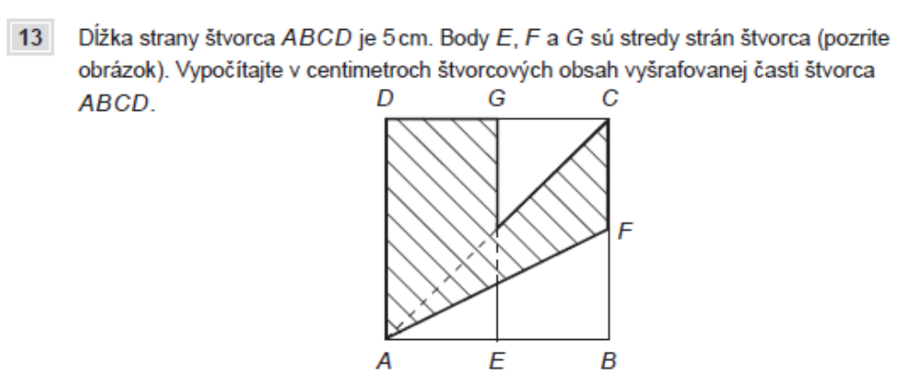
16/2013-8103
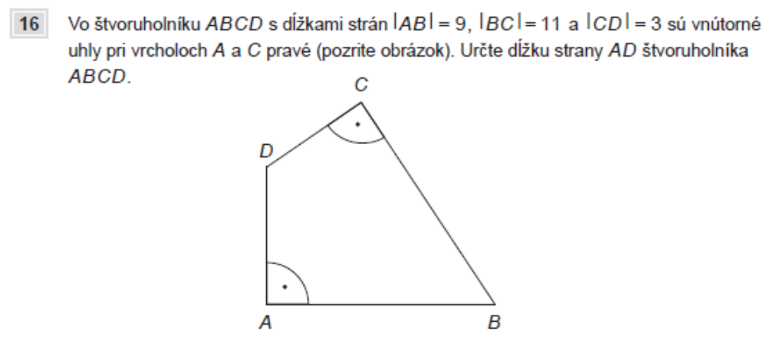
22/2013-8103


